Учитель | Коротких Н.В.
Предмет | География
Класс | 6 – Б
Дата | 10.02.2020
Тема урока | Погода, ее элементы, изменчивость. Характерная погода по сезонам своей местности.
Содержание занятия
- Вспомните в каком слое атмосферы образуются облака?
- Ознакомьтесь с разделом «Показатели погоды» § 37, выпишите определение понятий «элементы погоды», «погода».
- Рассмотрите схему «Элементы погоды», подумайте, как они взаимосвязаны?
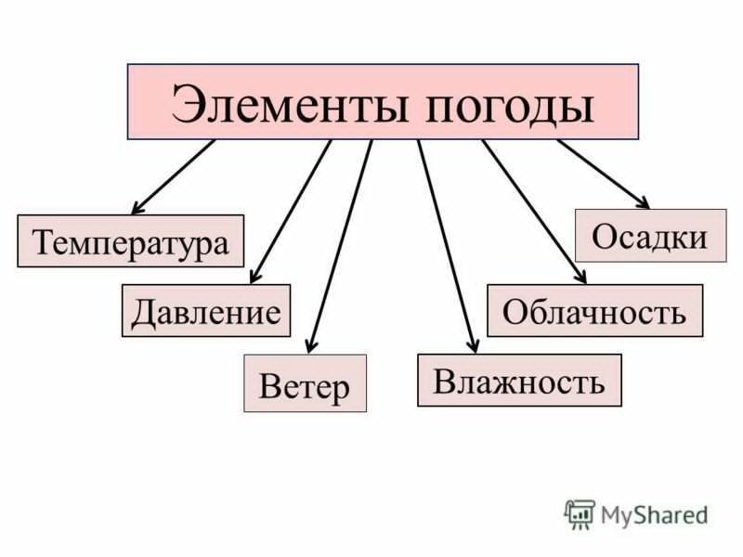
- Ознакомьтесь с разделом «Почему погода изменяется» § 37, ответьте, как изменяется погода на протяжении суток?
- Дочитайте § 37 до конца, выпишите определение понятий «тип погоды», «прогноз погоды», сравните погоду своей местности в разные времена года.
Задание | Перескажите § 37

Учитель | Коротких Н.В.
Предмет | География
Класс | 8– А, Б, В, Г
Дата | 10.02.2020
Тема урока | Горные ландшафты Украинских Карпат, особенности их изменений с высотой, использование и охрана
Содержание занятия
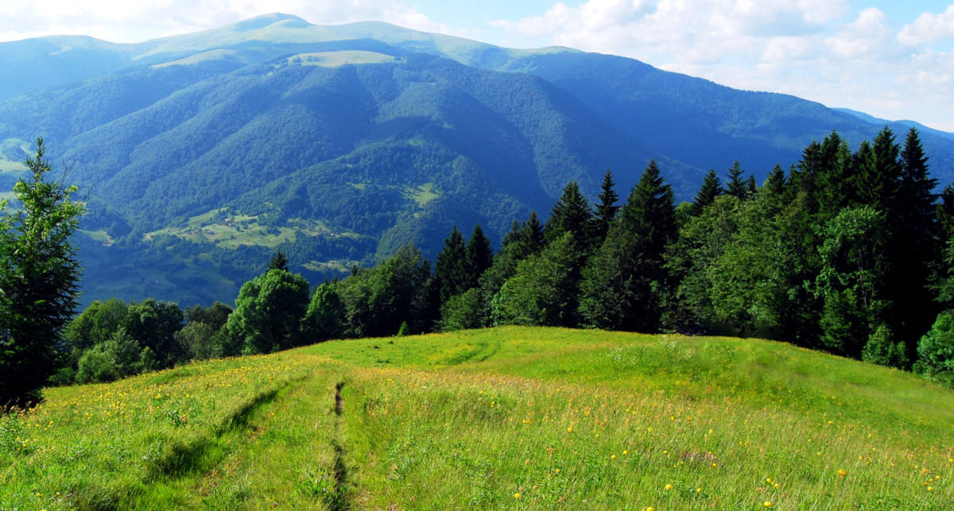
      - Вспомните к какой тектонической структуре в рельефе отвечают горные области?
      - Как изменяются температура и количество осадков с высотой
      - Ознакомьтесь с пунктом «Географическое положение и разделы» § 35, выпишите главные черты географического положения Украинских Карпат.
      - Ознакомьтесь с пунктом «Геологическое строение, рельеф, полезные ископаемые» § 35, выясните к какой тектонической структуре относятся Карпаты? Укажите их составные части. Какие формы рельефа отвечают каждой из этих частей?
      - Ознакомьтесь с пунктом «Климат и почвы» § 35, подумайту почему климат юго-западных склонов Карпат более теплый и влажный, чем в других частях гор?
      - Ознакомьтесь с пунктом «Внутренние воды» § 35, ответьте на вопрос «Какое питание имеют реки Карпат?»
      - Ознакомьтесь с пунктом «Органический мир» § 35, ответьте на вопрос «Чем можно объяснить многообразие эндемических и реликтовых видов в Карпатах?»
Задание | Перескажите § 35

Учитель | Коротких Н.В.
Предмет | География
Класс | 10 – А
Дата | 10.02.2020
Тема урока | Австралия. Место страны в мире и регионе.
Содержание занятия
- Вспомните на какие месторождения полезных ископаемых богата Австралия?
- Прочитайте пункт «Место Австралии в мире» § 30, определите особенности географического положения Австралии. Выясните, где расположены наибольшие районы добычи полезных ископаемых
- Прочитайте пункт «Система расселения» § 30, поясните неравномерное расселение населения страны по территории Австралии. Охарактеризуйте изменения, которые происходят в структуре населения Австралии, и объясните значение миграционной политики для этого процесса
Задание | Перескажите § 30

